**Лекция 4. Понятие о нейроне. Некоторые характеристики нейрона.**

В настоящее время нет никаких сомнений, что материальной основой психики является нервная система человека.

Первое, что мы определяем, вскрыв череп, — это размер мозга. У динозавра мозг составляет 1/100 000 часть веса тела, у китов — 1/10 000, у слонов — 1/600, а у человека — 1/45. На первый взгляд может показаться, что здесь есть какой-то принцип. Но давайте сравним. У мышей вес мозга составляет 1/40 часть веса тела, а у обезьян — 1/25. Таким образом, в нашем правиле есть исключения, а именно: не всегда соотношения мозга и тела свидетельствуют об уровне „интеллектуального" развития того или иного биологического вида.

Для определения умственных способностей животных удобнее изучать структуру мозга. У простейших позвоночных животных, скажем, у акул, мозг прежде всего регулирует функции первой жизненной необходимости: дыхание, отдых, принятие пищи. У низших млекопитающих, таких, как грызуны, более сложный мозг. Он регулирует эмоции и обусловливает лучшую память. У высших млекопитающих, в том числе и человека, мозг обрабатывает гораздо больше информации, давая нам возможность предвидеть наши действия.

Но начать изучение мозга необходимо с элементарных кирпичиков из которых он построен – нервных клеток – нейронов.

Каждый нейрон состоит из тела клетки и одного или нескольких нервных волокон (рис. 2.1). Волокна бывают двух типов: дендриты получают информацию, а аксоны передают ее другим нейронам, мышцам и железам. В отличие от коротких дендритов, аксоны могут быть либо короткими, либо тянуться через тело на десятки сантиметров.

Тело клетки и аксон моторного нейрона можно сравнить с баскетбольным мячом, привязанным к веревке длиной в 7,5 километров.

 Часть аксонов покрыта специальной оболочкой — миелиновой оболочкой, которая обеспечивает более быстрое проведение импульса по нерву. Места соединений одного нейрона с другим называют синапсами.

В зависимости от типа волокна нервный импульс перемещается со скоростью, которая колеблется от замедленной (1 м/с) до сверх скорости (100 м/с и более).  Для сравнения скорость распространения электрического тока по проводам 300000 м/с.

**Нейрон** генерирует импульс, под воздействием давления, тепла, света, а также химических сигналов от соседних нейронов. Импульс, который называется потенциалом действия. — это короткий электрический разряд, который проходит по аксону, и его прохождение можно сравнить с падающими друг за другом костяшками домино, собранными в одну линию.

Большинство нейронов являются специфическими, т. е. выполняют определенные функции. Например, нейроны, обеспечивающие проведение импульсов от периферии к ЦНС, называются «сенсорными нейронами». В свою очередь, нейроны, отвечающие за передачу импульсов от ЦНС к мышцам, называются «двигательными нейронами». Нейроны, отвечающие за обеспечение связи одних участков ЦНС с другими, называются «нейронами локальной сети».

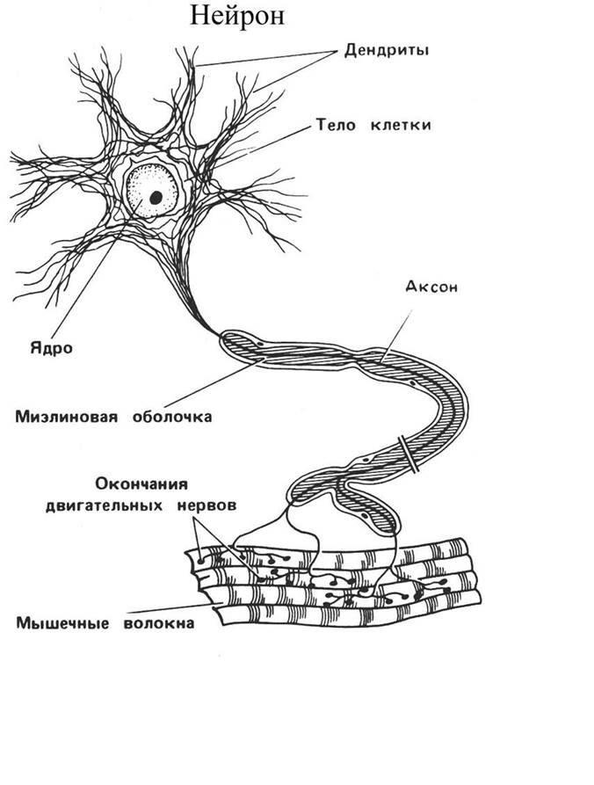

(Рис 2.1.)

На периферии аксоны соединяются с миниатюрными органическими устройствами, предназначенными для восприятия различных видов энергии (механической, электромагнитной, химической и др.) и преобразования ее в энергию нервного импульса. Эти органические устройства называются рецепторами.

**РЕЦЕПТОР** — специализированное органическое устройство, расположенное на поверхности тела или внутри него и предназначенное для восприятия различных по своей природе раздражителей: физических, химических, механических и т.д. — и их преобразования в нервные электрические импульсы

Они расположены по всему организму человека. Особенно много рецепторов в органах чувств, специально предназначенных для восприятия информации об окружающем мире.

Исследуя проблему восприятия, хранения и переработки информации, И. П. Павлов ввел понятие анализатора. Данное понятие обозначает относительно автономную органическую структуру, обеспечивающую переработку специфической сенсорной информации и прохождение ее на всех уровнях, включая ЦНС.

**Анализатор** - относительно автономная органическая структура включающая рецепторы определенного вида ощущений, проводящие нервные пути, отдел ЦНС отвечающий за переработку информации поступающей от рецепторов данного типа.

Следовательно, каждый анализатор состоит из трех структурных элементов: рецепторов, нервных волокон и соответствующих отделов ЦНС.

Как мы уже говорили, существуют несколько групп рецепторов. Это подразделение на группы вызвано способностью рецепторов воспринимать и перерабатывать только один вид воздействий, поэтому рецепторы делятся на зрительные, слуховые, вкусовые, обонятельные, кожные и др. Информация, полученная с помощью рецепторов, передается далее в соответствующий отдел ЦНС, включая кору головного мозга. При этом следует отметить, что информация от одинаковых рецепторов поступает только в определенную область коры головного мозга. Зрительный анализатор замыкается на один участок коры, слуховой — на другой и т. д.

Нервная система человека состоит из двух разделов: центрального и периферического. Центральная нервная система (ЦНС) состоит из головного и спинного мозга.

Головной мозг состоит, в свою очередь, из переднего, среднего и заднего мозга. В этих основных отделах центральной нервной системы также выделяются важнейшие структуры, имеющие непосредственное отношение к функционированию психики человека:

**- таламус**. Это сенсорный пульт управления мозгом; он получает ин формацию от сенсорных нейронов и направляет ее в высшие отделы мозга, которые регулируют зрение, слух, вкус, осязание.

Мы можем сравнить значение таламуса для нервных путей со значением Лондона для системы железнодорожных путей в Англии: сенсорные сигналы пересекают его на пути к разным пунктам назначения Таламус получает также некоторые сигналы от высших участков мозга, которые он направляет к мозжечку и продолговатому мозгу

**- гипоталамус,** осуществляет специфические функции по поддержанию жизнедеятельности. Отвечает за чувство голода, чувство жажды, температуру тела и сексуальное поведение. Отвечает ток же чувство удовольствия.

История одного знаменитого открытия, связанного с гипоталамусом, показывает, как иногда прогрессирует наука, когда пытливые и одаренные исследователи замечают необыкновенное явление. Двое молодых нейропсихологов из Макгильского университета — Джеймс Оулдз и Питер Мильнер (James Olds, Peter Milner, 1954) попробовали имплантировать (вживить) электроды в сетчатую систему белых крыс. Однажды они сильно ошиблись: одной крысе ошибочно ввели электрод в область, которая, как позже выяснилось, оказалась гипоталамусом (Olds, 1975). И вот результат: крыса после этого упрямо возвращалась на то место на огороженной для эксперимента поверхности стола, где она получила ошибочную стимуляцию, как бы приглашая исследователей повторить ее. Найдя ошибку, внимательные исследователи признали, что натолкнулись на участок мозга, ответственный за чувство наслаждения.

В тщательно спланированной серии экспериментов Оулдз (1958) продолжил исследование с целью открытия и других „центров удовольствия", как он их назвал. Когда потом Оулдз позволил крысам самим проводить стимуляцию этих центров нажатием на специальные педали, то они делали это так самоотверженно (со скоростью до 7 тысяч нажатий в час), что падали от изнеможения.

Более того, они готовы были делать все, чтобы получить эту стимуляцию, даже перебегать участок пола, через который пропускался ток, — чего не сделает даже голодная крыса, если увидит еду. Подобные центры удовольствия в гипоталамусе и вокруг него были позже найдены и у других видов, в том числе у золотых рыбок, дельфинов, обезьян. Фактически опыты над животными выявляют как общую систему подкрепления, которая запускает механизм выработки медиатора дофамина, так и отдельные специфические центры, связанные с наслаждением при еде, питье и сексе. Кажется, что животные появляются на свет с врожденными системами подкрепления тех видов жизнедеятельности, которые необходимы для выживания.

**- мозжечок.** Позади ствола мозга располагается мозжечок (рис. 4.3.), т. е. маленький мозг, который представляет собой два сморщенных полушария. Как мы увидим в главе 9, он влияет на научение и память. Но самая очевидная функция мозжечка — это контроль над мышца ми. Если бы вы повредили мозжечок, то воз никли бы проблемы с ходьбой, сохранением равновесия или пожатием рук. Ваши движения были бы порывистыми и чрезмерными

- **продолговатый мозг**, самый древний и самый глубинный участок. Он начинается там, где спинной мозг входит в череп и слегка утолщается, образуя продолговатый мозг. В этом месте находятся контрольные центры, которые регулируют сердцебиение и дыхание. Если отсечь верхнюю часть ствола мозга кота, отделив его от остального мозга сверху, животное будет дышать, жить и даже бегать, карабкаться куда-то и облизываться. Но будучи изолированным от участков мозга высшего уровня, поведение кота лишится целенаправленности.

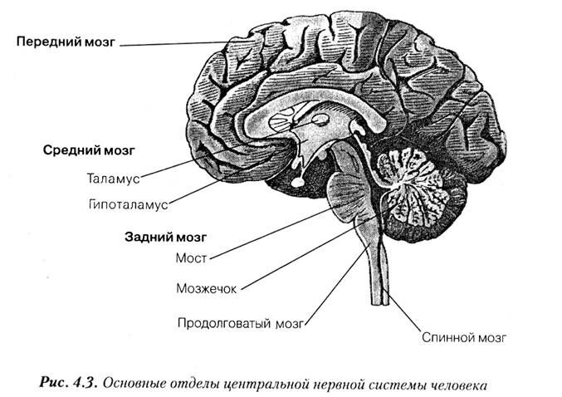

Практически все отделы и структуры центральной и периферической нервной системы задействованы в получении и переработке информации, однако особое значение для психики человека имеет кора головного мозга, которая совместно с подкорковыми структурами, входящими в передний мозг, определяет особенности функционирования сознания и мышления человека.

Вся кора головного мозга может быть разделена на отдельные функциональные зоны. При этом можно выделить не только зоны анализаторов, но и двигательные, речевые и др. Так, в соответствии с классификацией К. Бродмана кору головного мозга можно разделить на 11 областей и 52 поля. Рассмотрим более подробно строение коры головного мозга. Она представляет собой верхний слой переднего мозга, образованный в основном вертикально ориентированными нейронами, их отростками — дендридами и пучками аксонов, идущими вниз, к соответствующим отделам мозга, а также аксонов, передающих информацию от нижележащих мозговых структур. Кору головного мозга подразделяют на области: височная, лобная, теменная, затылочная, а сами области делятся на еще более мелкие участки — поля. При этом следует отметить, что поскольку в головном мозге выделяют левое и правое полушария, то и области коры головного мозга соответственно будут подразделяться на левые и правые.

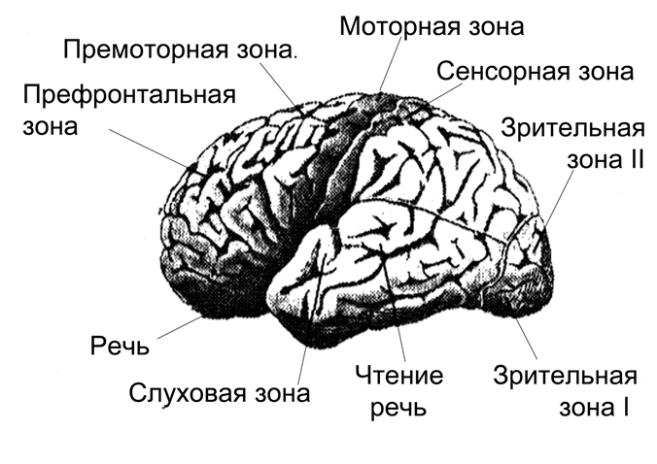

Информация, полученная рецепторами, передается по нервным волокнам в скопление специфических ядер таламуса, и через них восходящий импульс попадает в первичные проекционные зоны коры головного мозга (сенсорные зоны) . Эти зоны представляют собой конечные корковые структуры анализатора.

Например, проективная зона зрительного анализатора располагается в затылочных отделах больших полушарий, а проективная зона слуховых анализаторов — в верхних участках височных долей.

Первичные проективные зоны анализаторов иногда называют сенсорными зонами, потому что они связаны с формированием определенного типа ощущений.

Если разрушить какую-либо зону, то человек может потерять способность воспринимать определенный вид информации. Например, если разрушить зону зрительных ощущений, то человек слепнет. Таким образом, ощущения человека зависят не только от уровня развития и целостности органа чувств, в данном случае — зрения, но и от целостности проводящих путей — нервных волокон — и первичной проективной зоны коры головного мозга.

Следует отметить, что помимо первичных полей анализаторов (сенсорные поля) существуют и другие первичные поля, например первичные двигательные поля, связанные с мышцами тела и отвечающие за определенные движения. Необходимо также обратить внимание на то, что первичные поля занимают относительно небольшую площадь коры головного мозга — не более одной третьей части. Гораздо большую площадь занимают вторичные поля, которые чаще всего называют ассоциативными, или интегративными.

**Вторичные поля коры** представляют собой как бы «надстройку» над первичными полями. Их функции заключаются в синтезе или интегрировании отдельных элементов информации в целостную картину. Так, элементарные ощущения в сенсорных интегративных полях (или перцептивных полях) складываются в целостное восприятие, а отдельные движения, благодаря двигательным интегративным полям, формируются в целостный двигательный акт.

Вторичные поля играют исключительно важную роль в обеспечении функционирования как психики человека, так и самого организма.

Если на эти поля воздействовать электрическим током, например на вторичные поля зрительного анализатора, то у человека можно вызвать целостные зрительные образы, а их разрушение приводит к распаду зрительного восприятия предметов, хотя отдельные ощущения и остаются.

**Среди интегративных полей коры головного мозга человека необходимо выделить**

- дифференцированные только у человека центры речи:

- центр слухового восприятия речи (так называемый центр Вернике)

- двигательный центр речи (так называемый центр Брока).

Наличие этих дифференцированных центров свидетельствует об особой роли речи для регуляции психики и поведения человека. Однако существуют и другие центры. Например, сознание, мышление, формирование поведения, волевой контроль связаны с деятельностью лобных долей, так называемых префронтальной и премоторной зон.

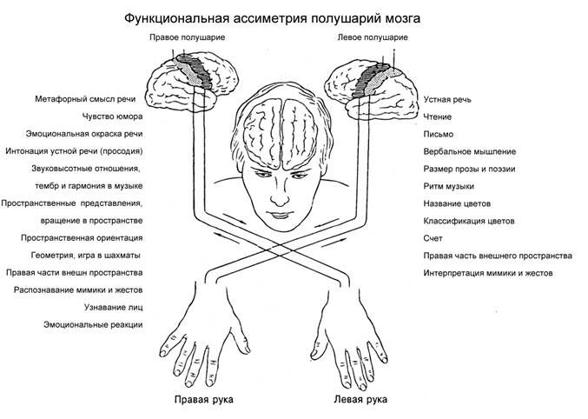

Представительство речевой функции у человека асимметрично. Она локализована в левом полушарии. Подобное явление получило название функциональной асимметрии. Асимметрия характерна не только для речи, но и для других психических функций. Сегодня известно, что левое полушарие в своей работе выступает как ведущее в осуществлении речевых и других связанных с речью функций:

Ø вербальная коммуникация

Ø чтения,

Ø письма,

Ø счета,

Ø логической памяти,

Ø словесно-логического, или абстрактного, мышления,

Ø произвольной речевой регуляции других психических процессов и состояний.

Правое полушарие выполняет не связанные с речью функции, и соответствующие процессы обычно протекают на чувственном уровне.

Ø Невербальная коммуникация

Ø Эмоциональная окраска речи

Ø Интонация устной речи (просодия)

Ø Метафорический смысл речи

Ø Чувство юмора

Ø тембр и гармония в музыке

Ø Пространственные представления,

Ø вращение в пространстве

Ø Пространственная ориентация

Ø Геометрия, игра в шахматы

Левое и правое полушария выполняют различные функции при восприятии и формировании образа отображаемого предмета.

Для правого полушария характерна высокая скорость работы по опознанию, его точность и четкость. Такой способ опознания предметов можно определить как интегрально-синтетический, целостный по преимуществу, структурно-смысловой, т. е. правое полушарие отвечает за целостное восприятие объекта или выполняет функцию глобальной интеграции образа.

Левое полушарие функционирует на основе аналитического подхода, заключающегося в последовательном переборе элементов образа, т. е. левое полушарие осуществляет отображение предмета, формируя отдельные части психического образа.

Следует отметить, что в восприятии внешнего мира задействованы оба полушария. Нарушение деятельности любого из полушарий может привести к невозможности контакта человека с окружающей действительностью.

Необходимо также подчеркнуть, что специализация полушарий происходит в процессе индивидуального развития человека. Максимальная специализация отмечается при достижении человеком периода зрелости, а затем, к старости, эта специализация вновь утрачивается.

Несмотря на то что в человеческом обществе всегда существо­вали левши, однако оно всегда было ори­ентировано на мир правши «...уклад жизни, обычаи (военное приветствие, рукопожатие), обучение детей, условия труда и быта, правила про­ведения спортивных состязаний и т. д. складывались по единому образцу. В том смысле, что стихийно учтенными оказа­лись правые асимметрии человека. Такой мир удобен для правшей».

Левши должны при­спосабливаться к правому миру, но лево­сторонний тип биологической организации остается для них естественным, часто всту­пая в конфликт с правой организацией. При этом в языковой культуре закреплено понимание «правый» в значении «правиль­ный», «правдивый, честный», а «левый» — «неправильный» «незаконный», «нечест­ный». В подобном понимании левшества как показателя чего-то плохого отражается неизученность левшей с точки зрения осо­бенностей их психической организации.

Существуют доказательства, что левши имеют преимущества в развитии эмоцио­нальном, интеллектуальных способностей, лучше адаптируются к климатическим условиям. У леворуких мужчин и женщин была обнаружена большая креативная спо­собность, они более эмоциональны, чем правши, у них ярче выражены художест­венные, пространственные способности. Левшами были многие гениальные люди, известные в истории.

Среди них Леонардо да Винчи, Микеланджело, Пабло Пикассо, Александр Македонский, Юлий Цезарь, Карл Великий, Наполеон, Жанна д'Арк, Льюис Кэрролл, Н.Лесков, выдающиеся ученые И.П. Павлов, Максвелл, Пуанкаре, знаменитый Пол Маккартни («Битлз»), а также президент США Бил Клинтон. Мно­гие из них писали левой рукой зеркально.

Очевиден большой разброс мнений, концепций о психических возможностях левшей. Возможно, такое положение свя­зано с более резкой выраженностью раз­личий среди левшей: или гениальность, одаренность, или дефицит в психической организации.

**Задание на семинар 4:**

1.Понятие анализатора по И. П. Павлову.

2.Функциональная организация ГМ.

3. Понятие о первичных и вторичных проекционных полях.

4. Функциональная ассиметрия ГМ

**Задание на СРС 1. (4-я неделя).**

Структура сознание и бессознательное в психике человека